MATEMÁTICA – 6TO – ECONOMÍA – HUMANIDADES - SAFFI DANIELA ALEJANDRA

Hola!!! estudiantes espero estén bien, pasando en casa la cuarentena. Les envío las respuestas de los ejercicios dados, así comparan con los que hicieron ustedes y para que se organicen y vean, como tienen que hacer los ejercicios del Trabajo Práctico N° 1 Tengo que mencionarles que he puesto aclaraciones con este tipo de letra (Comic Sans) para que resalte de la teoría original, es decir mis aclaraciones estarán con este tipo de letra. Puede existir el caso de que no recuerden nada.. Es por ello que primero les voy a pedir que repasen un poco para que la teoría y los ejercicios estén un poco más claros.

* Las aclaraciones las hago de forma escrita, porque dadas las circunstancias nuestras clases no son presenciales.

**Algunos ejercicios para comenzar aplicando la teoría expuesta.** Son los ejercicios dados al inicio de la cuarentena y entregados en la primera entrega.

1) Verifica las siguientes igualdades:  a)  no se cumple la igualdad

b) si se cumple la igualdad c)no se cumple la igualdad

2) Algunas Sumas y restas:

a)  b) 

3) Resuelve las siguientes operaciones combinadas:

a) $\sqrt{3}.\left(2\sqrt{12}-\sqrt{5}\right)=$ b) $\left(2-\sqrt{8}\right).\left(2+\sqrt{8}\right)=$ c) $\sqrt{7}.\left(3\sqrt{2}-6\sqrt{2}\right)=$

d) ${(\sqrt{7}+\sqrt{5})}^{2}=$ e) $\sqrt{3}.(\sqrt{243}-\sqrt{27})=$

Aclaración: el ejercicio debe resolverse en su totalidad al margen izquierdo de la hoja, en el margen derecho solo van las aclaraciones que ustedes necesitaron para resolver el ejercicio y que yo luego miraré para corregir (ver ejercicios resueltos: 2) a) y 2) b) yo les coloco aclaraciones que a la hora de realizar el TP 1 no van a ir. NO deben mezclarse los cálculos con la resolución del ejercicio.

**Respuestas:**

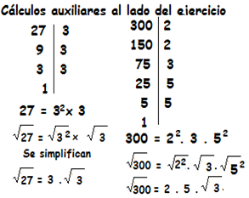

**2) a) $\sqrt{27}+5\sqrt{3}-\sqrt{300}=$**

$3\sqrt{3} +5\sqrt{3}-2.5\sqrt{3}=$

$8\sqrt{3} -10\sqrt{3}= -2\sqrt{3}$

**2) b) $4\sqrt[3]{250}-\sqrt[3]{54}-\sqrt{8}+\sqrt{50}=$**

$4.5\sqrt[3]{2}-3\sqrt[3]{2}-2\sqrt{2}+5\sqrt{2}=$

17 $\sqrt[3]{2}+3\sqrt{2}$

Este es el resultado, ya que no

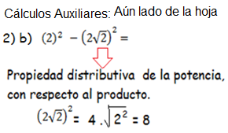

Hay términos semejantes.

**3) a) $\sqrt{3}.\left(2\sqrt{12}-\sqrt{5}\right)=$**

1° Primero veo si puedo descomponer

en factores primos.

La raíz de 12 hay que descomponer.

Aplico propiedad distributiva. Rta:

$$\sqrt{3}.\left(4\sqrt{3}-\sqrt{5}\right)=$$

$$4\sqrt{9}-\sqrt{15}=$$

$4.3-\sqrt{15}=$ $12-\sqrt{15}$ Resultado

**3) b) $\left(2-\sqrt{8}\right).\left(2+\sqrt{8}\right)=$**

Primero me fijo que puedo descomponer.

Raíz de 8 hay que descomponer**.** Luego

Realizo diferencia de cuadrados.

Rta: $\left(2-2\sqrt{2}\right).\left(2+2\sqrt{2}\right)=$

$({2)}^{2} -{\left(2\sqrt{2}\right)}^{2}=$

$4-8= - 4$

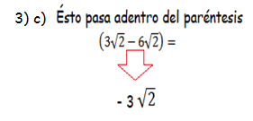

**3) c) $\sqrt{7}.\left(3\sqrt{2}-6\sqrt{2}\right)=$**

Veo si tengo que descomponer. (NO)

Los términos de los paréntesis son semejantes.

$\sqrt{7}.\left(-3\sqrt{2}\right)=$

Realizo la propiedad distributiva o multiplico.

$-3\sqrt{21}=$

El 21 no lo puedo descomponer

Ya que es el producto de factores primos.

**3) d) ${ (\sqrt{7}+\sqrt{5})}^{2}=$**

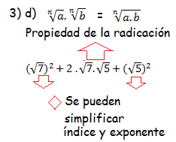

Es un binomio al cuadrado, por ello realizo la fórmula

De 3to año. No puedo descomponer.

Rta: ${(\sqrt{7})}^{2}+2 .\sqrt{7}.\sqrt{5}+{(\sqrt{5})}^{2}=$

$7+2\sqrt{21}+5=12+2\sqrt{21}$

**3) e) $\sqrt{3}.(\sqrt{243}-\sqrt{27})=$**

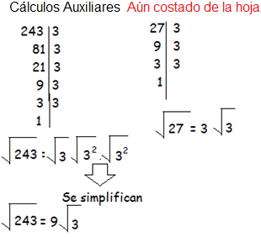

Mira qué factores dentro del paréntesis puedo descomponer.

Puedo descomponer raíz de 243 y raíz de 27. Luego:

$\sqrt{3}.(\sqrt{243}-\sqrt{27})=$

$\sqrt{3}.(9\sqrt{3}-3\sqrt{3})=$ Me detengo y veo que son semejantes

Dentro del paréntesis, por ello debo operar.

$\sqrt{3}.(6\sqrt{3})=$ Ahora propiedad distributiva o multiplico raíz

Con raíz por la propiedad de las raíces.

$6\sqrt{9}=$ 6 . 3 $= 18$ Resultado

Retomando la teoría (ésta es nueva):

**Multiplicación y división de radicales de distintos índices:**

Para que los índices de dos o más radicales sean iguales, se debe calcular el m.c.m de los índices de los radicales dados. Luego aplicar las propiedades.

$$\sqrt{3}.\sqrt[3]{3}=\sqrt[2x3]{3^{1x3}}.\sqrt[3x2]{3^{1x2}}= \sqrt[6]{3^{3}}.\sqrt[6]{3^{2}}=\sqrt[6]{3^{5}}$$

A continuación daré un ejemplo para realizar el trabajo práctico

$$\sqrt[3]{896} . \sqrt{245 } . \sqrt[4]{243}=$$

* Primero busco el mcm. (es de 1er año) es decir busco un número que esté en las tres tablas, de los índices dados, la tabla del 2, en la tabla del 3 y en la tabla del 4 (esto al mirar los tres índices). El múltiplo común menor, que está en las tres tablas es el 12.
* Debo descomponer los factores que están dentro de las raíces. Simplificar con los índices cuando agrupo por potencias y expresar como potencia esos factores.

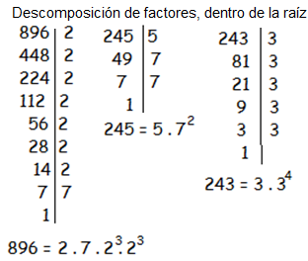

$\sqrt[3]{2 . 7 . { 2^{3}.2}^{3}} . \sqrt{5 . 7^{2}} . \sqrt[4]{3 . 3^{4}}=$

Luego que descompuse en factores primos

(Ver aclaración al margen derecho)

simplifico cada factor (con su índice)

para sacarlo fuera de la raíz.

$$2 . 2\sqrt[3]{2 . 7 } . 7\sqrt{5 } . 3 \sqrt[4]{3 }=$$

Paso los factores que extraje de los radicales

Hacia adelante.

$4 . 7 . 3 \sqrt[3]{2 . 7 }. \sqrt{5 } . \sqrt[4]{3 }$

* Como siguen teniendo índice distintos y

El objetivo es que estén todos dentro de una

Misma raíz (12) buscada con anterioridad.

1° Los factores que sacamos fuera del radical: 4 x 7 x 3 = 84

2° Para poder introducir TODOS los factores:

a) Empezaremos por el primer término que aparece en el ejemplo:

$\sqrt[3]{2 . 7 }$ El (2 x 7) que estaban dentro de la raíz con índice 3 (tres), debo multiplicar el índice esos factores: (2 y 7) por, el exponente 4 (cuatro), que es el número que me permitió encontrar el mcm 3 x 4 = 12 (no se olviden que los factores 21 y el 71 en éste caso poseen índice 1)

Entonces 21 x 4  y 71 x 4  = 24 x 74

b) Segundo término:

$\sqrt{5 }$ El factor 5 esta elevado a la 1 es decir 51 a esa potencia 1 la debo multiplicar por 6 ya que el índice 2 multiplicado por 6 me da 12 y es el m.c.m común en los tres índices.

Entonces 51 x 6 = 56

c) Seguimos con el tercer término:

$\sqrt[4]{3 }$ El factor 3 esta elevado a la 1 es decir 31 esa potencia se va a multiplicar por 3 que es el número que utilicé para llegar al factor común 12.

Entonces 31 x 3 = 33

84

En el caso de existir factores iguales dentro de la raíz, debo operar con las propiedades de la potencia en decir sumando exponentes, siempre y cuando la base sea la misma. También debo tener en cuenta si es necesario simplificar los índices con las potencias. Como ya no puedo simplificar potencias con Índices. El ejercicio termina ahí.

**Trabajo Práctico N° 1**

Criterios de **Acreditación** del T.P Claridad y precisión en el desarrollo escrito de las producciones. El trabajo debe entregarse en formato WORD. Responder con exactitud las consignas.

1) Resuelve las siguientes sumas y restas:

a) b) c) d) e) 

3) Resuelve sacando los factores fuera del radical. llegando a la mínima expresión.

a)  b) c) 

4) Reduzcan a común índice.

a) b) c)

5) Resuelve las siguientes operaciones combinadas, primeramente saca factores.

a) $\sqrt{3}.\left(2\sqrt{28}-\sqrt{32}\right)=$ b) $\left(2-\sqrt{27}\right).\left(2+\sqrt{27}\right)=$ c) $\sqrt{7}.\left(\sqrt{3}-9\sqrt{3}\right)=$

d) ${(\sqrt{2}+\sqrt{4})}^{2}=$ e) $\sqrt{2}.(\sqrt{86}-\sqrt{27})=$ f) $\left(\sqrt{48}+\sqrt{16}\right).\sqrt{3}=$

El trabajo práctico DEBE ser entregado en formato WORD o en su defecto en PDF. No se aceptarán fotos.

La fecha de entrega del mismo será el día 22/04/2020

Aclaraciones para el Trabajo Practico N° 1

* Los estudiantes tienen tiempo suficiente para utilizar y realizar el trabajo, en formato WORD. NO se aceptará otro formato.
* NO SE ACEPTARÁN FOTOS. YA QUE NO SE LAS PUEDE CORREGIR NI COLOCAR ACLARACIONES al estudiante, NO será tenido en cuenta este formato.
* Están en todo su derecho de mirar videítos o consultar alguna bibliografía. Pero en la presentación y/o entrega del trabajo practico N° 1, tendrán que utilizar las recomendaciones y aclaraciones que la DOCENTE les ha mencionado, Teniendo como referencia éste documento y/o formato. Igualmente espero haber sido clara.
* Poseo un programa que me permite saber qué documento, es copia fiel de otro.
* Importantísimo!!! La fecha de entrega es el día 22/04/2020. Respétenla. Ya se habló en clases, de las entregas en los trabajos prácticos: FUERA DE TÉRMINO en mi espacio NO TIENEN VALIDEZ. Respetar la fecha de entrega; “Es respetar mi trabajo y el trabajo de aquellos estudiantes que se sentaron en tiempo y forma para cumplir”. Es hacer un camino hacia la responsabilidad y a la Universidad.

Luego del monólogo les mando un abrazo grande!! Y espero verlos pronto!! Saluditos DANIELA SAFFI.